**PROJET DE FIN D’ETUDE**

**Présenté en vue d’obtenir le**

**DIPLÔME D’INGÉNIEUR D’ÉTAT**

Informatique et Management des Systèmes

Par

*Fatima Zahra FADILI & SALMI Ayoub*

 « Mise en place de Odoo pour la messagerie »

Les travaux relatifs au présent PFE ont été réalisés auprès de



N° 20 Rue 80 Quartier Industriel Sidi Maârouf 20280 Casablanca.

Sous la direction de :

Encadrante ESITH : Mme ELBOQ Raja

Encadrant sapress filiale groupe edito : M.ABRARAY Ahmed

**2021-2022**

# Présentation de l’entreprise

Cette partie présente en détails tout ce qui concerne l’environnement de l’entreprise groupe edito et plus précisément la filiale sapress, l’organisme d’accueil et le secteur d’activité ainsi que la revue documentaire.

## STRUCTURE ET ORGANISATION DU GROUPE EDITO

### Présentation de l’organisme d’accueil Groupe Edito

Le groupe EDITO VENTURES est un fonds d’investissement souscrit par des acteurs institutionnels marocains. Elle est repartie dans les 23 villes du royaume et est recensée dans plus de 5000 points de ventes. Ayant pour vocation essentielle d’investir dans le secteur de la distribution, de la culture et de l’éducation. Ce résultat est le fruit d’une fusion depuis l’an 2019 de la SAPRESS créé en 1977 (Société Arabo-Africaine de distribution et d’éditions de presse) ainsi que SOCHEPRESS créée 1924 (Société Chérifienne de distribution et de presse) et de Warakpress dont chacune effectue des tâches bien précises.

Ces trois Filiales de la société mère édito ont pour principal objectif de maintenir la disponibilité de la presse écrite auprès des lecteurs sur tout le royaume, tout en permettant aux éditeurs de bénéficier de la synergie des deux réseaux de distribution en termes de couverture et de distribution numérique.

Le Groupe instaure également la culture et l’éducation sans leurs stratégies d’édition, de distribution de livres et manuels scolaires.

Il va bien plus loin en soutenant le développement de ses activités dans les services de la logistique pour le marché marocain à travers un large réseau très performant du domaine logistique réparti dans les 23 villes ainsi que des prestations d’affichage sur son réseau de kiosque également.



Figure 1 Logo du Groupe edito

### 2. Organisme du Groupe

Le Groupe EDITO rassemble trois entreprises : SAPRESS, SOCHEPRESS, et WARAKPRESS «warak trading».

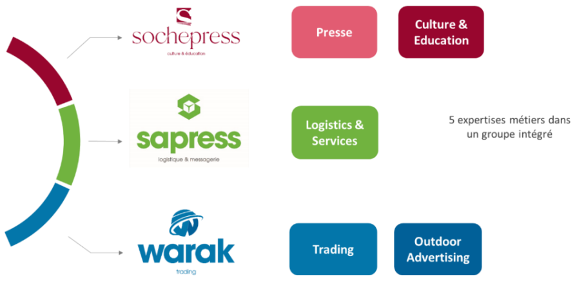

Figure 2 Les trois entités du Groupe edito

* ***Entité de distribution des livres***

SochePress est l'entité qui distribue les livres scolaires et aussi les fournitures scolaires ainsi que la presse nationale. Elle a commencé aussi ses premières éditions des Manuels scolaires. Lorsqu’on parle de SochePress, on fait référence à la partie administre les produits, les fournisseurs et les éditeurs.



Figure 3 Logo de l’entreprise sochepress

* ***Entité de commercialisation***

C'est l'entité qui commercialise les fournitures scolaires (BTS), les fournitures de bureau, papiers A4, toners, les cahiers et les manuels scolaire. Elle offre aussi un service de paiement mobile.



Figure 4 Logo de l’entreprise warak

* ***Entité logistique***

C'est le leader sur son domaine; c'est une entité qui distribue la presse nationale et internationale + la logistique. Elle a une expérience en logistique depuis 1924, bâtie au service de la Presse et du Livre et diversifiée depuis à d’autres secteurs. Et une Présence Nationale avec 23 Agences sur les 12 régions du Royaume 2 plateformes Centrales.



Figure 5 Logo de l'entreprise sapress

**Couverture logistique :**

• 10 millions de colis / an

• Distribution avant 8h

• 5000 points de livraison / jour

• 50 relais couvrant les 12 régions du Royaume

• 161 villes couvertes + de 300 collaborateurs

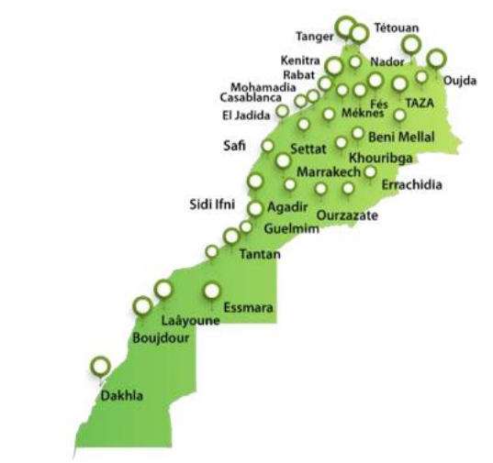

Figure 6 Représentants et distributeurs locaux de sapress

|  |  |  |
| --- | --- | --- |
| **Entreprises** | **E-commerçants** | **Particuliers** |
| Pour leur logistique B2B Messagerie multicanale vers:  - Leurs agences,  - Leurs clients : Entreprises, Magasins, Modern-Trade.  - Services en amont et aval de la messagerie, jusqu’à la soustraitance de toute leur activité logistique.  - A l’image des services pour les filiales SochePress et Warak. | Pour leur logistique B2C Messagerie vers leurs clients particuliers, y compris:  - Enlèvement ou stockage.  - Préparation et emballage.  - Encaissement.  - Retour de fond.  - Retour documentaire.  - Notification.  - Logistique retour.  - Traçabilité en temps réel pour l’e-commerçant et le client final. | Pour de la logistique C2C Messagerie :  En cours de développement pour déploiement |

**Organigrammes Des Fonctions**

Le groupe Edito suit une structure par business unit, avec des divisions qui gèrent l'ensemble du groupe et d'autres divisions rattachées à l'une des entités, dirigées globalement par le PDG Amine BENCHEKRI.

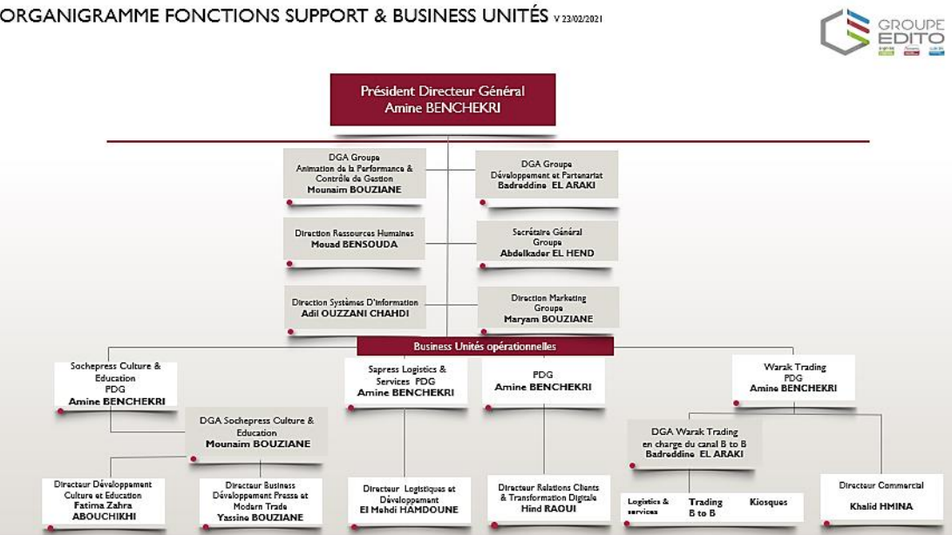

Figure 7 Organigramme Fonctions support et Business Unités

L'une de ses unités est la Direction Clients et Transformation Digitale dirigée par Hind RAOUI, dont la vocation est de gérer la relation client et de s'adapter à ses exigences.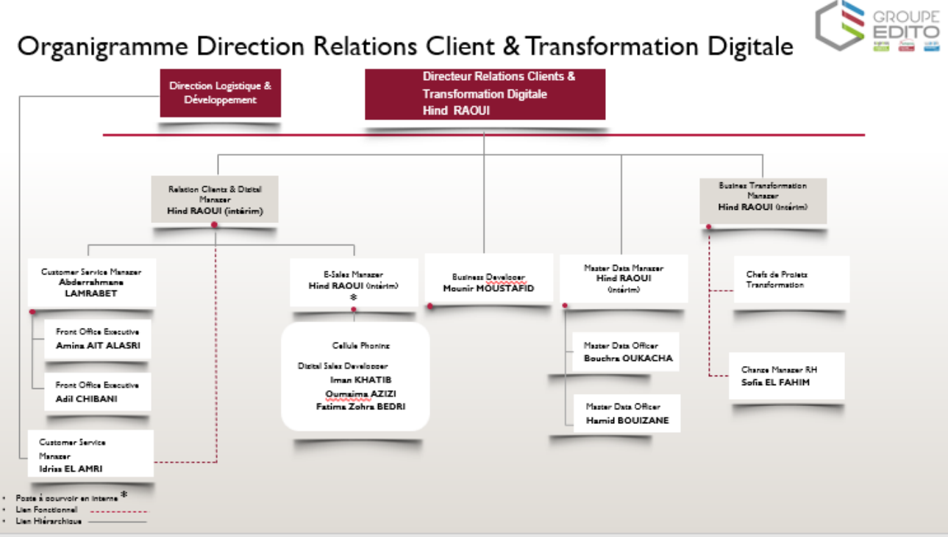

Figure 8 Organigramme Direction Relations Clients et Transformation Digitale

La Direction de la Logistique et du Développement assure le pilotage et la coordination de l'ensemble des agences et représente le système nerveux du Groupe. Son directeur est El Mehdi HAMDOUNE.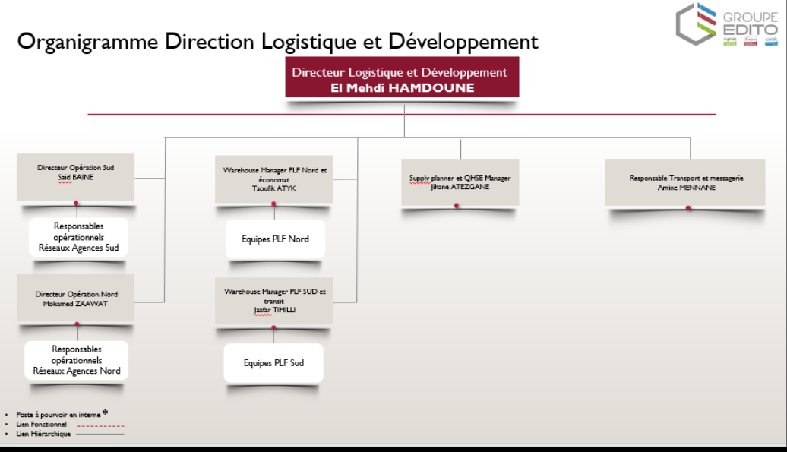

Figure 9 Organigramme Direction Logistique et Développement

**Département d’accueil**

A faire

### L’entité sapress

#### Sapress

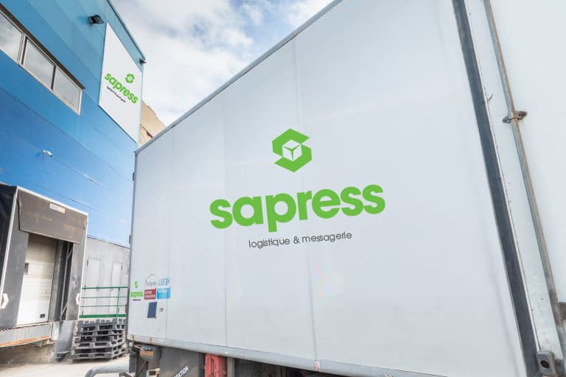

Figure 10 Camion sapress

Sapress Logistique & Messagerie a été créée au début des années 1970 pour se spécialiser dans la distribution d'actualités et d'entreprises. Qui a dit que les journaux sont des quotidiens, imprimés la veille, et doivent être disponibles dans les magasins de toutes les villes du royaume à 8h du matin. La société dispose de deux plateformes logistiques et d'une flotte, et son activité couvre 23 villes à travers le pays. Elle a maîtrisé avec succès la distribution de produits ultra-frais tels que les journaux quotidiens, et a décidé d'élargir son périmètre d'activité et de passer à une modèle d'affaires express à la livraison. Ce modèle a été ces dernières années. Des changements importants se sont produits, en particulier avec l'essor du commerce électronique.

#### Fiche technique de l’entité sapress

|  |  |
| --- | --- |
| Raison sociale | SAPRESS Logistique & messagerie |
| Forme juridique | Société anonyme |
| Nom du dirigeant | M. Amine BENCHEKRI |
| Effectif | Entre 200 et 500 |
| Date de création | 1977 |
| Activité | Distribution de presse & messagerie |
| Siège social | zone industrielle Sidi Maarouf , rue 80 n° 20 20280 Casablanca |
| Capital | 30,000,000 DH |
| Chiffre d’affaire | De 100,000,000 à 500,000,000 DH |
| Site Web | [www.sapress.ma](http://www.sapress.ma) |

#### Organigramme de sapress

A Faire (Mise à jour de l’organigramme)

## Revue documentaire (Ce qui est nécessaire pour le moment) (A faire)

### Démarche AIP (Ajouter toutes ses phases)

La mise en œuvre de tout logiciel d'entreprise peut souvent être une perspective intimidante pour le client, et vous aurez sans aucun doute de nombreuses questions :

• Comment et par où commencer ?

• Qui fait quoi dans ce projet ?

• Comment gérons-nous le projet et les risques commerciaux impliqués ?

• Comment construire une expertise interne ?

• Comment assurer le succès ?

Nous suivons la méthodologie de mise en œuvre accélérée (AIP) de SAP, une méthodologie de mise en œuvre éprouvée spécialement conçue pour SAP Business One.

AIP est la méthodologie de mise en œuvre standard de SAP. Il contient la feuille de route – un guide étape par étape qui intègre l'expérience de nombreuses années de mise en œuvre des systèmes d'entreprise.

AIP contient une multitude d'outils, d'accélérateurs et d'informations utiles pour aider tous les membres de l'équipe à mettre en œuvre Odoo. Des contrôles de qualité sont intégrés à la fin de chaque phase pour surveiller facilement les livrables et les facteurs critiques de succès.

### Diagrammes de GANTT

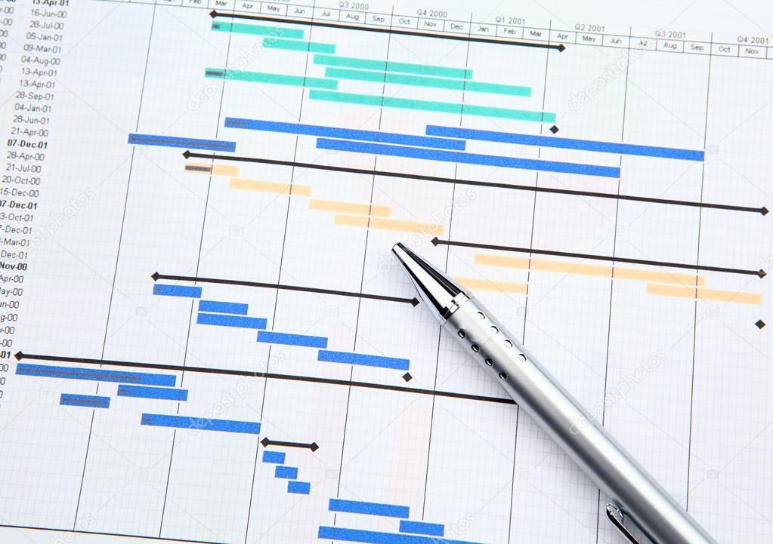

Figure 11 Exemple diagramme de Gantt

Un diagramme de Gantt est un diagramme à barres horizontales qui illustre la chronologie d'un projet et ses tâches. Cet outil de planification permet à votre équipe de visualiser clairement l'avancement du projet, de suivre les jalons et de définir clairement les délais pour les différentes tâches à effectuer. Les diagrammes de Gantt permettent de donner aux chefs de projet et aux équipes une vision claire de ce qui doit être fait, qui est responsable et des délais à respecter.

### Diagramme BPMN

Le Business Process Model and Notation (BPMN) ou norme de modélisation des processus métier en français; est une méthode de logigramme qui modélise de A à Z les étapes d'un processus métier planifié. Élément clé de la gestion d'un processus métier, il permet de représenter visuellement une séquence détaillée des activités commerciales et des flux d'informations nécessaires à la réalisation d'un processus.

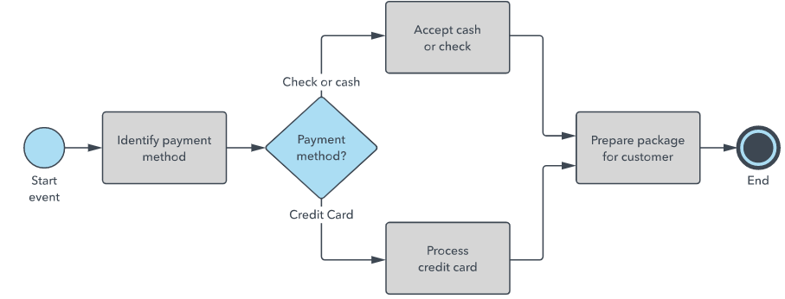

Figure 12 Exemple Diagramme BPMN

Son but est de modéliser les moyens d'améliorer l'efficacité, de tenir compte de nouvelles circonstances ou d'acquérir un avantage concurrentiel. La méthode a fait l'objet d'une standardisation ces dernières années et est maintenant souvent appelée sous un nom légèrement différent : Business Process Model and Notation, toujours en utilisant l'acronyme BPMN. Elle diffère du langage UML (Unified Modeling Language) utilisé dans la conception de logiciels.

### Les ERP’s (Exemples des ERP’s)

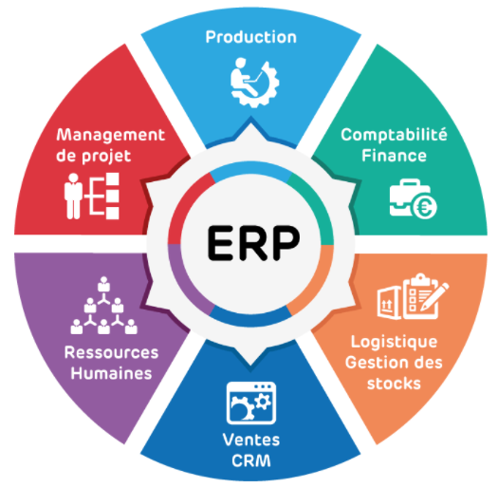

Figure 13 ERP

Le terme ERP vient de l’anglais « Enterprise Ressource Planning ». ERP a été traduit en français par l’acronyme PGI (Progiciel de Gestion Intégré) et se définit comme un groupe de modules relié à une base de données unique.

L’ERP est un progiciel qui permet de gérer l’ensemble des processus opérationnels d’une entreprise en intégrant plusieurs fonctions de gestion : solution de gestion des commandes, solution de gestion des stocks, solution de gestion de la paie et de la comptabilité, solution de gestion e-commerce, solution de gestion de commerce BtoB ouBtoC ... dans un système. Autrement dit, l’ERP représente la « colonne vertébrale » d’une entreprise.

# Contexte du projet

Avant d’entamer le développement du projet, une présentation du contexte général du projet s’impose. La première partie sera consacrée à la description de l’état actuel et la problématique ainsi l’exigence du projet et le ERP choisi par l’entreprise.

## Présentation générale du projet

### Etude de l’existant

***Processus Pick-Up***

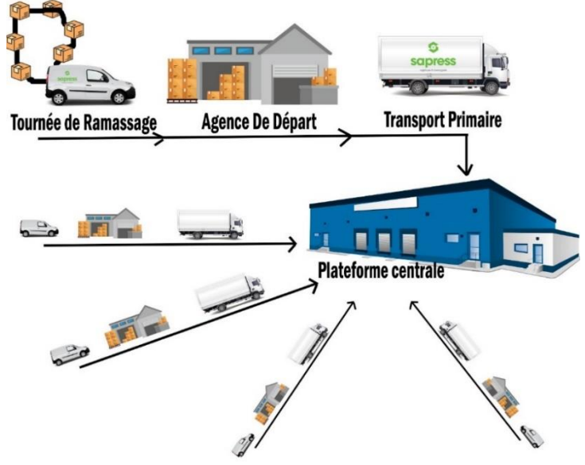

Figure 14 Processus de Pick-Up

En amont de la chaine logistique, le ramassage présente une importance très spéciale, c’est la demande de ramassage qui déclenche le cycle. La demande de ramassage devra nécessairement être envoyée avant l’heure de Cut Off 14h pour la bonne planification de l’opération conformément aux ressources matérielles et humaines qui sont disponibles. Par contre les clients fidèles peuvent envoyer leurs demandes de ramassage jusqu’à 17h et même les camions de ramassage pourront passer sans que les clients téléphonent à l’entreprise de transport.

La demande est réceptionnée donc c’est à le Pick-up manager de faire la vérification et la rectification : des adresses de destinations, les modes de paiement, le montant à retourner afin d’éviter au maximum les déviations et les erreurs concernant les retours de fonds.

Le Pick-up manager passera ensuite à l’acceptation des demandes et leurs consolidations dans un fichier Excel, pour le dispatcher après sur toutes les agences du Maroc afin de passer au ramassage chez le client.

Le fichier ramassage permet aux agences de :

* Contacter les clients
* Fixer un rendez-vous suivant la disponibilité

Cette étape est très importante parce qu’elle permet aux responsables des agences de planifier les tournées de ramassage bien à l’avance et de bien exploiter les ressources disponibles.

À cette étape le responsable d’agence devra préparer le plan de ramassage et les bons d’enlèvement, le rôle du ramasseur réside en respectant les engagements prisent précédemment afin d’assurer un taux élevé de l’indicateur ON TIME PICK UP.

Le ramasseur est arrivé, le client procède au remplissage d’une déclaration d’expédition en indiquant la date, le nom et le téléphone du destinataire, le montant du retour de fonds et le poids du colis ou palette, et après le ramasseur va devoir vérifier la quantité et l’aspect visuel des colis afin de les charger dans la voiture.

Dès que les colis sont chargés dans la voiture, à présent le ramasseur a pour but de les expédier vers l’agence de départ et les décharger par la suite afin que ces derniers soient triés et consolidés. Dès que les colis sont déchargés dans l’agence de départ le responsable logistique doit faire le tri des colis et faire ressortir les colis à réexpédier tout de go de l’agence ainsi que les colis qui seront réexpédier à la plateforme centrale afin qu’ils soient livrés dans une autre ville.

Les colis qui seront envoyés à la plateforme sont regroupés, c’est au responsable d’agence de préparer un bon de transport, qui va joindre le conducteur et aider à la vérification dès la réception sur la plateforme.

***Processus Pick-In***

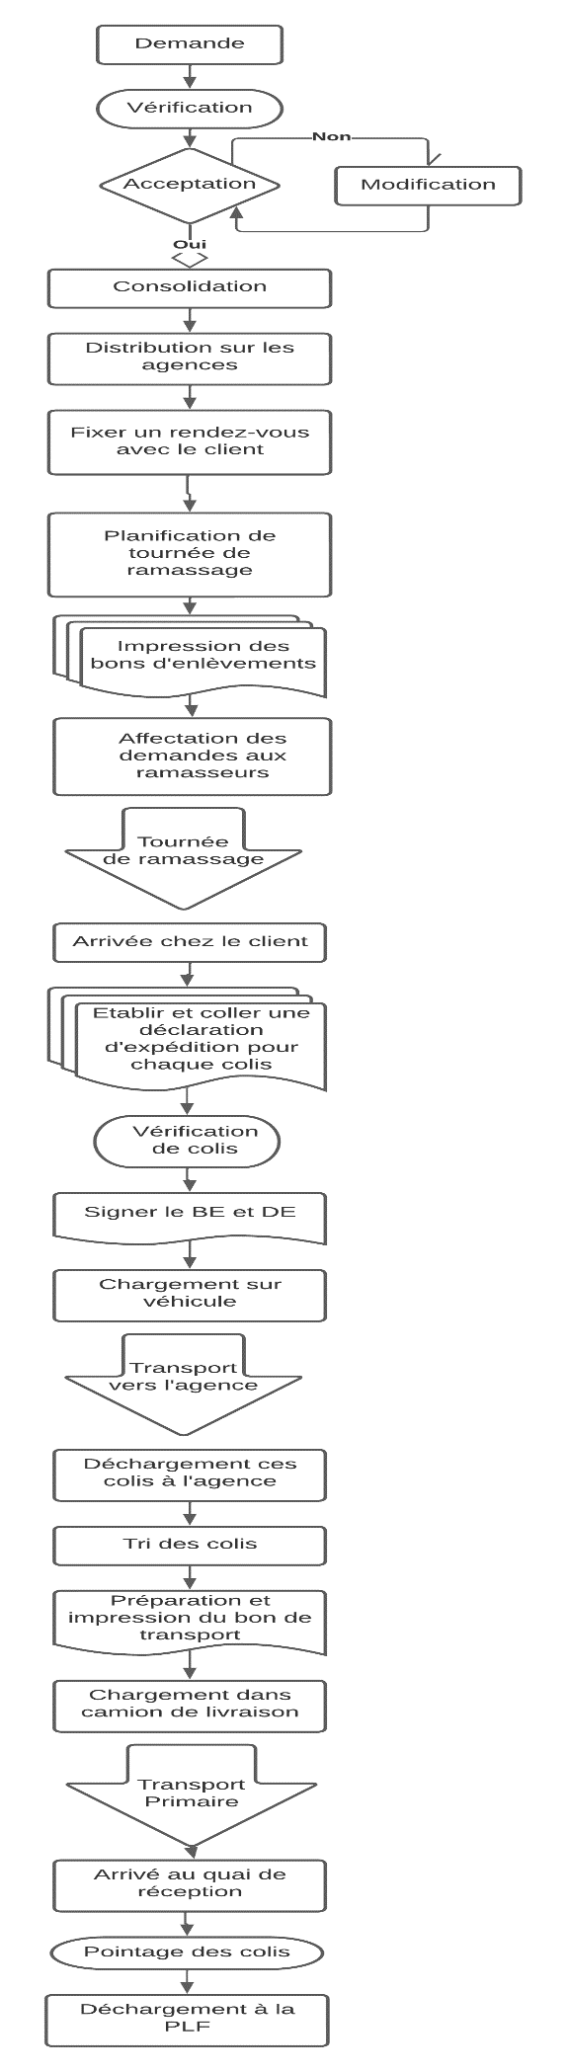

Figure 15 Processus Pick-In

***Processus Livraison (Delivery)***

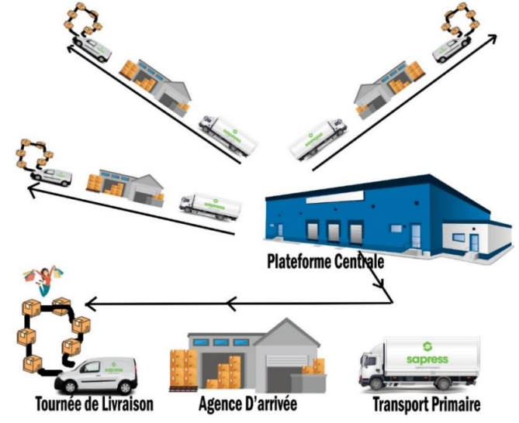

Figure 16 Processus de Livraison (Delivery)

Le processus de livraison commence dès le lancement du transport primaire à partir de la PLF centrale vers l’agence de destination. Avant que les colis soient déchargés dans l’agence, le responsable agence devra procéder au contrôle de nombres de colis en s’appuyant sur le bon de transport et il est tenu aussi à réclamer les anomalies qu’il a constaté lors du contrôle effectué.

Les colis reçus sont contrôlés, l’opérateur de manutention passe au déchargement des colis pour faire par la suite la répartition et le tri par destination finale : villes, village, région…

En se basant sur la répartition par zone le responsable d’agence planifie des tournées de livraisons et les distribue aux livreurs, chaque livreur reçoit un document qui résume les coordonnées des clients programmés dans sa tournée (Nom, Tel, ville,Adresse,).

Il existe trois types de tournée :

* **Tournée de centre-ville**
* **Tournée de périphérie**
* **Tournée de campagne**

1. **Tournée de centre-ville**

Le centre-ville est assimilé à la vitesse, au mouvement, il n’existe pas de temps mort, les arrêts se succèdent accentués par les bruits de portes des véhicules qui accorde la progression : descendre du camion, livrer, remonter, passer quelques mètres, redescendre, livrer à nouveau… On a constaté que pour les chauffeurs-livreurs la tournée de centre-ville est la plus stressante et la plus difficile.

La tournée de centre-ville est conforme principalement aux zones les plus denses des villes où sont instaurés les établissements. Les distances fréquemment parcourues par un livreur de centre-ville surpassent les 100 kilomètres.

1. **Tournée de périphérie**

La tournée de périphérie ou autrement dit tournée de zone industrielles, cible essentiellement les clients professionnels (pas de particuliers, juste les entreprises industrielles, commerciales, les grandes surfaces de distribution…) Par rapport à la tournée de centre-ville cette tournée se caractérise par une distance plus élevée.

1. **Tournée de campagne**

La tournée de campagne caractérise la desserte de toutes les tournées réalisées. Cette tournée est caractérisée principalement par la distance qui la sépare de l’entreprise. En récapitulant, la longueur et le chemin des tournées différent d’une journée à l’autre. Elle varie selon le nombre de clients à livrer, le nombre de kilomètres à parcourir ainsi que le secteur accordé au chauffeur. Il faut mentionner que la grande partie d’une tournée est livrable dans les temps, mais le moindre incident mettra en détresse le bon déroulement de la suite des opérations.

Le livreur fait appel aux clients après avoir planifié la tournée afin de connaitre les disponibilités et les meilleurs créneaux de livraison. En cas où le client n’est pas disponible toute la journée, le livreur sera obligé de retourner le colis au responsable d’agence afin de programmer par la suite une autre tournée. Et après il passe aux chargements dans la voiture de livraisons et il débute la tournée de livraison. Le livreur recontacte le client avant qu’il arrive sur place dans le but de fixer le rendez-vous. La dernière étape dans le sous processus livraison (Delivery) est le paiement du montant à retourner par le client et la signature du bon de livraison pour la livraison.

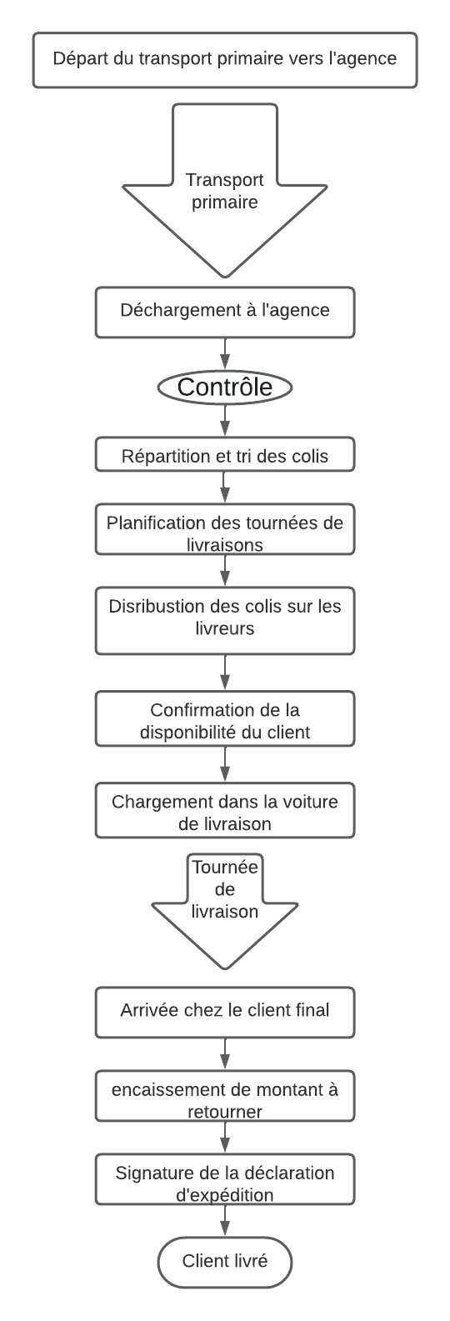

Figure 17 Processus Livraison

***Processus Cash On Delivery (Retour de fonds)***

Le Cash On Delivery (Retour de fonds) ou COD est un moyen de paiement qui aide le destinataire à faire le paiement du produit ou du service pendant la livraison. En effet, le paiement à la livraison comprend le paiement en espèces ou cash.

Le Cash On Delivery représente plus de 90% du total des commandes livrées, il est le mode de paiement le plus utilisé. Sapress recueillit l'argent donnée par le client à la livraison des colis et envoie les fonds au compte de l’expéditeur, et il ne faut pas dépasser le délai de 5 jours à compter du jour de livraison.

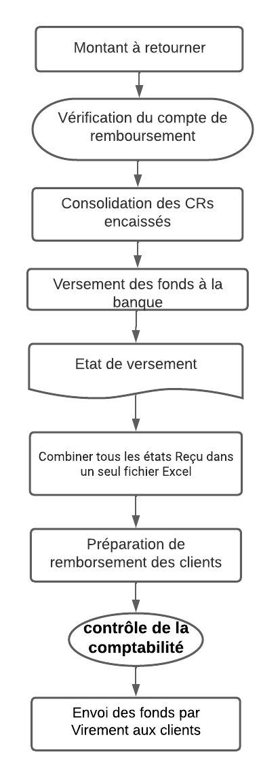

Figure 18 Processus retour de fonds

***Processus de retour (Logistique Inverse)***

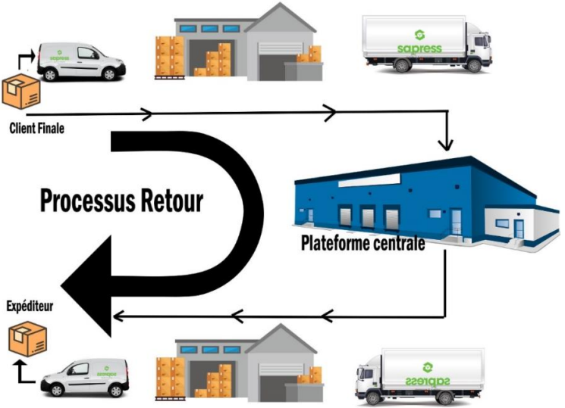

Figure 19 Processus de retour

La logistique inverse ou autrement dite logistique retour est chaque déplacement des marchandises à partir du lieu de livraison final vers l’expéditeur.

Le processus retour est déclenché par les éléments suivants :

* ***Un refus de livraison :*** Quand le client ne veut pas récupérer sa commande ou annule carrément la commande.
* ***Client injoignable :*** Client non joignable pendant 3 jours.
* ***Demande d’échange :*** Dans le cas où l’expéditeur envoi un nouveau colis au client et demande un retour du colis de l’ancienne commande.

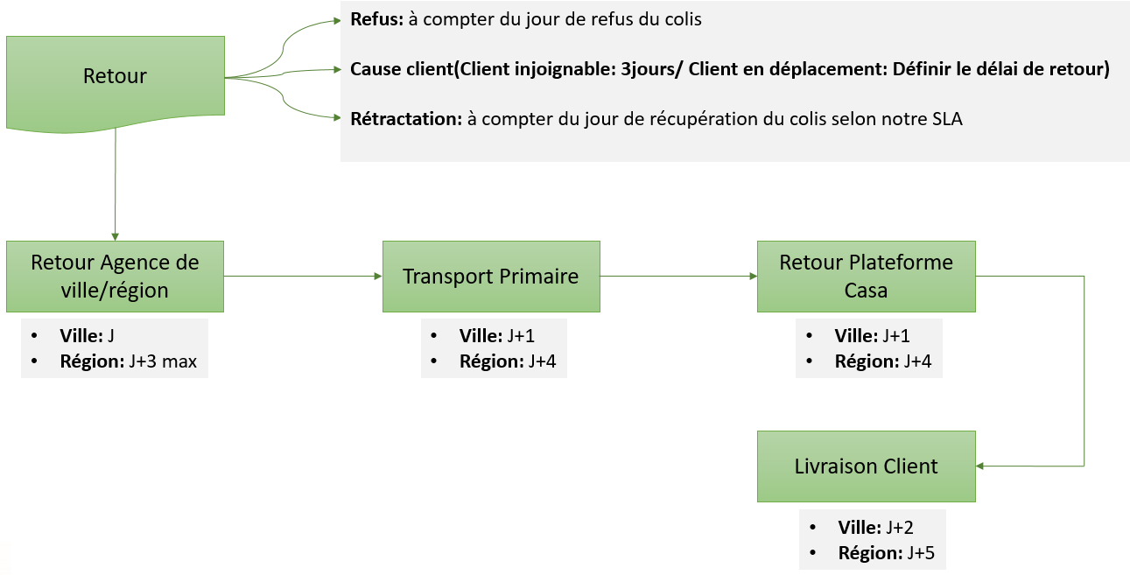

Figure 20 Process Retour

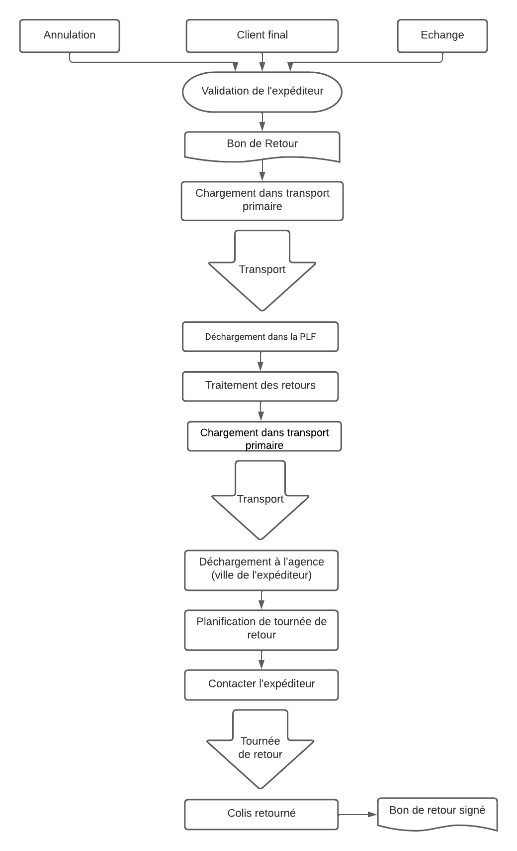

Figure 21 Processus de retour (Logistique Inverse)

### Cadrage de la problématique

Les ventes de journaux dans la presse ont fortement chuté ces dernières années, et depuis que le premier cas importé de Covid-19 a été détecté le 2 mars 2020, le Maroc a progressivement mis en place un ensemble rapide et prévisible de mesures préventives pour limiter la propagation du Covid-19 , tant sur le plan sanitaire que sur les restrictions de déplacements, de rassemblements et d'événements culturels, artistiques et culturels.

Cette dynamique a culminé avec le passage d'une urgence sanitaire sous forme de restrictions sévères le 20 mars, qui a entraîné une baisse de 70% du chiffre d'affaires de SAPRESS et assuré la poursuite de la croissance de l'entreprise.

A cette fin, SAPRESS a décidé de se lancer dans une nouvelle carrière, celle de la « messagerie ». Il s'agit d'une opportunité ouverte en raison de leur vaste expérience dans la logistique de presse. La place de marché fournit des services logistiques quel que soit le type de client.

D'après ce que nous avons vu pendant tout cette période en stage, les problèmes que nous pouvons citer incluent :

• Perdre du temps : Plus important encore, le temps de gestion n'est pas bien coordonné entre l'équipe et les RH, pas fragmenté.

• Faible efficacité: Tant qu'il n'y aura pas de solution intégrant la gestion des ressources humaines et la gestion de projet, les métriques ne représenteront plus la performance réelle de chaque membre de l'équipe, ce qui signifie que la solution est inefficace.

• Opportunités perdues : Une mauvaise gestion peut entraîner des colis perdus, ce qui peut entraîner la perte de clients.

• Développement de données sur les ressources : L'entreprise ne peut pas utiliser ses données pour obtenir des mesures représentatives du monde réel, telles que la définition des performances de chaque employé.

• La démotivation : Les employés sont démotivés à cause de la routine du travail.

On a aussi remarqué qu’il y a plusieurs réclamations faites par le client ainsi que le client interne, qu’on va citer et traiter par la suite.

### Problématique (En termes de chiffres)

|  |  |  |  |  |  |
| --- | --- | --- | --- | --- | --- |
|  |  |  |  |  |  |
| **Type de clients** | **Total Janvier** | **Février** | | | **Total** |
| **W1** | **W2** | **W3** |
| **B2B** | **5 871** | **792** | **1 054** | **924** | **2 770** |
| **B2C** | **2 594** | **698** | **552** | **747** | **1 997** |
| **C2C** | **2 040** | **526** | **587** | **464** | **1 577** |
| **Total général** | **10 505** | **2 016** | **2 193** | **2 135** | **6 344** |

Tableau 1 Colis réalisés SLM 2022

Le tableau au-dessus présente les colis réalisés (Commandes) pendant les mois de janvier 2022 et février 2022, on remarque qu’il y’a une baisse sur le chiffre des colis réalisés entre les deux mois de janvier et février.

Figure 22 Répartition des retards chez SLM

La figure au-dessus présente la répartition des retards :

* À propos du retard de validation, on remarque qu’il représente 9%
* Alors que pour l’erreur de planification, on remarque qu’elle représente 9%
* Et finalement la rupture, représente 82%

On constate que ces retards et rupture sont dues à plusieurs problèmes qui existent au sein de sapress et qu’on va traiter par la suite.

|  |  |  |  |  |
| --- | --- | --- | --- | --- |
| **Période** | **Nbre de Ramassage** | **Nbre de livraison** | **On Time Pick -up** | **On time Delivery** |
| **Février** | **528** | **3 250** | **99,24%** | **80 %** |

Tableau 2 Indicateurs clés de performance février 2022

Le tableau ci-dessus représente les indicateurs clés de performance tels que : le nombre de ramassage, le nombre de livraison, On time Pick-Up, On time Delivery.

* Le nombre de ramassage représente 528 colis
* Le nombre de livraison représente 3250
* On time Pick-Up représente un taux de 99,24%
* On time Delivery représente un taux de 80 %

L'On Time Delivery est un indicateur clé de performance qui renvoie au taux de produit fini et de livraisons effectués en temps et en heure exprimés en nombre total d'unité livrés dans une période prédéfinie par le client et le fournisseur.

### La cible de la messagerie

Les services de messagerie sont très populaires et offrent aux entreprises un moyen rentable de distribution des produits au niveau national et mondial. Il est indéniable qu'une livraison rapide est nécessaire dans notre monde de plus en plus connecté, d'autant plus que le commerce électronique se développe. Avec autant d'options, il peut être difficile de décider quel service de messagerie convient le mieux à votre entreprise, mais grâce à ce guide utile sur les services de messagerie et leurs avantages, vous saurez quoi prendre en compte.

1. Plan de transport

Un plan de transport représente un réseau établi dans une entreprise de transport. Il organise les connexions entre différentes plateformes et agences. Il régule l'ensemble des heures de départ et d'arrivée des véhicules en fonction des temps de parcours, des réglementations (temps de conduite, interdictions de circuler…) et des moyens humains et matériels dont dispose les entreprises.

1. Objectifs

L'objectif principal d'un programme de transport est d'assurer la rentabilité de l'entreprise. En fonction de la localisation des différentes plateformes qui composent le réseau de points de collecte et de livraison, le plan de transport a pour rôle d'optimiser le raccordement d'un point de vue financier et peut calculer la rentabilité de la mise en œuvre. Servir. En effet, lors de la phase de conception d'un réseau logistique, de nombreuses décisions stratégiques doivent être prises, parmi lesquelles :

* Localisation des entrepôts : quelle doit être la configuration du réseau logistique ? Quels départements seront livrés par quels sites ? Comment sont réparties les zones de livraison ? À quels centres sont-ils affiliés ?
* Allocation des ressources : quels modes de transport doivent être soutenus ? Comment les ressources sont-elles allouées ? Que faut-il faire pour y faire face ? Ressources informatiques à mettre en œuvre : y a-t-il des logiciels à acheter ? Quels systèmes informatiques à mettre en place ? Quels sont les personnels qui doivent être formés ? Et comment doivent être formés ?
* Ressources humaines : recours à la sous-traitance ? Politique RH ? Respecter la loi (navigation côtière) ?
* Deuxièmement, lors de la planification et de la mise en œuvre du réseau logistique (la phase tactique), de nouvelles contraintes s'ajoutent à celles issues des configurations établies dans la phase stratégique de conception du réseau. Le plan de transport devient alors le véritable outil d'aide à la décision : il calcule la rentabilité de construire ou non un nouveau service. Le plan de transport permettra à l'entreprise de déterminer le retour sur investissement du projet d'un point de vue opérationnel grâce au coût et à la comparaison entre les deux scénarios (actuel vs potentiel). Il en va de même pour l'acquisition de nouveaux clients : de nouvelles liaisons de transport créées pour intégrer cette dernière dans un réseau logistique déjà établi impacteront les coûts d’exploitation de l’entreprise.

De plus, cela peut également entraîner certains investissements, tels que l'achat de nouveaux équipements (camions-citernes, hayons, etc.), pour lesquels une période d'amortissement et un retour sur investissement doivent être calculés. Ainsi, un plan de transport permet d'analyser le projet et d'établir une véritable comparaison entre différentes situations pour déterminer si le projet est réalisable ou non.

Un autre objectif du plan de transport est de fournir aux décideurs une vue d'ensemble du réseau logistique. En ce sens, il peut mettre en évidence des améliorations possibles concernant la configuration du réseau, c'est-à-dire l'acquisition ou la relocalisation de certaines plates-formes. En offrant une vision globale de la chaîne logistique, la planification des transports est conçue pour anticiper les problèmes et proposer des solutions avant qu'ils ne surviennent.

Enfin, d'un point de vue commercial, les plans d'expédition sont très utiles. Il donne une image précise des coûts induits par le service et peut donc servir de base pour répondre aux appels d'offres. L'entreprise peut alors décider de participer à l'appel d'offres sur la base d'un calcul des coûts à l'aide du plan de transport.

1. Ressources liées

Le plan de transport doit tenir compte des moyens humains (chauffeurs) et matériels (véhicules : semi-remorques, tracteurs, transporteurs, etc.) dont dispose l'entreprise. Les plans de transport doivent organiser l'utilisation de ces ressources en respectant de nombreuses règles et législations, telles que les lois sur les heures de conduite autorisées, les interdictions de circulation (selon la région ou la période de l'année). L'organisation de ces ressources est non seulement dépendante de la législation, mais également étroitement liée à la rentabilité d'une entreprise et au niveau de service client. Ces deux aspects (maîtrise des coûts et satisfaction des clients) sont donc aussi importants que la législation sur l'allocation des ressources.

En plus de cet aspect, les ressources informatiques permettent la mise en place et le suivi d'indicateurs de performance liés au plan de transport. En créant une interface virtuelle entre les outils opérationnels et de planification, il est possible de détecter certaines incohérences et de comprendre l'impact des réalités opérationnelles sur le respect des plans de transport. L'entreprise est dans une démarche d'amélioration continue en comparant constamment et attentivement les résultats opérationnels (heures de départ réelles, taux d'occupation des véhicules, temps de trajet effectif, etc.) avec les plans de transport (horaires prévus, nombre de départs, types de véhicules assignés, etc.) /hebdomadaire) plan.

Il est important de rappeler que ces ressources dont dispose l'entreprise sont gérées de manière dynamique. Il est également possible de déterminer les ressources à acquérir si l'optimisation du plan de transport nécessite une allocation adéquate des ressources de l'entreprise. En effet, un plan d'expédition permet de quantifier précisément le besoin d'une ressource car il est établi en fonction de la quantité à expédier.

1. Planification d’une opération de messagerie

En effet, un plan d'expédition permet de quantifier précisément le besoin d'une ressource car il est établi en fonction de la quantité à expédier. Un certain nombre de risques peuvent nuire à la bonne exécution d'un plan de messagerie. Pour les vérifier, nous nous appuierons sur le tableau ci-dessous pour retracer le cycle de vie d'un colis (ou article). Nous avons choisi de simplifier ce schéma en imaginant un circuit ne contenant qu'un seul centre de tri. En effet, la complexité des réseaux actuels fait que les colis transitent par de nombreux entrepôts ou plates-formes de distribution, pouvant impliquer des aéroports et/ou des ports.

Pour simplifier, nous n'évoquerons que les risques liés au transport routier, même si la plupart de ces risques peuvent être transférés à d'autres modes de transport.

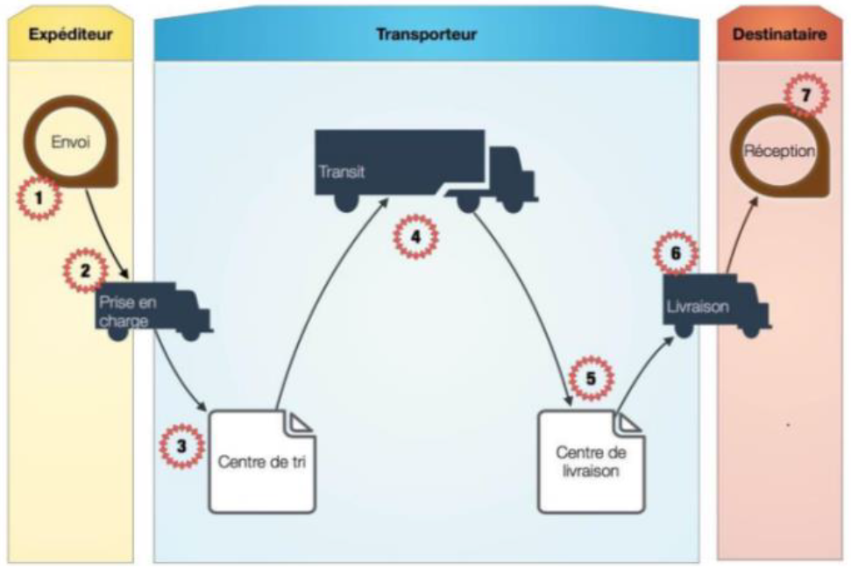

Figure 23 Planification d'une opération de messagerie

1. Envoi

Pour simplifier, nous n'évoquerons que les risques liés au transport routier, même si la plupart de ces risques peuvent être transférés à d'autres modes de transport. Le premier risque survient dès la réception du colis par l'expéditeur. Certains des risques sont liés à la nature de l'expéditeur : pour les clients particuliers, le colis doit être retiré au transporteur (entrer code, numéro de téléphone, etc.) selon la disponibilité du client (quand sera-t-il là ?) et les informations qu'il envoie. Dans le cas des professionnels, la prise en charge et la remise ne peuvent avoir lieu que pendant les heures d'ouverture du client et doivent avoir accès aux locaux (rue piétonne, parking, etc.).

1. Prise en charge

Les délais d'expédition peuvent être impactés par d'autres aléas lors du retour des colis vers les plateformes de distribution et les centres de tri :

Conditions de circulation (accidents, routes fermées, déviations, etc.). Malheureusement, ces risques ne sont pas sous le contrôle du transporteur, ils doivent donc être gérés au fur et à mesure (communication, information sur les retards éventuels, plan B, etc.).

1. Centre de tri

Les marchandises souffrent également beaucoup une fois arrivées au centre de tri (ou plateforme de distribution). Les interruptions de charge créent non seulement un risque de rupture/perte/vol de la cargaison, mais il faut également tenir compte des risques pour le personnel et le matériel. Ces plates-formes logistiques sont des lieux à très haut risque car de nombreux véhicules circulent sur le chantier. Les transporteurs sont contraints de développer des procédures strictes concernant la sécurité des employés et des véhicules, faute de quoi des conséquences graves (accidents du travail, etc.) peuvent survenir. Il peut également y avoir des problèmes de chargement et de déchargement retardés des véhicules (et donc affectant le respect des heures de départ), tels que des portes de quai bloquées (temps d'avertissement et de réaction), des défauts de tri ou la nécessité de remplacer des véhicules en mauvais état aux arrêts (ex. semi-remorques). Ces nombreux risques doivent être anticipés afin d'intervenir le cas échéant.

1. Transit

Une fois que les marchandises quittent le centre de distribution et reviennent au centre de distribution, l'entreprise est à nouveau confrontée aux risques inhérents à la situation de circulation (accidents, embouteillages, travaux, routes fermées, etc.). Cependant, d'autres risques liés à l'exportation sont à prévoir, qui peuvent avoir un impact sur les calendriers d'expédition (notamment les retards de livraison). Lors du franchissement des frontières, les véhicules peuvent être arrêtés pour contrôle douanier, et c’est interdit de se déplacer dans le pays de destination (ou bien de transit) à cause des jours fériés,…

Aujourd'hui, ces risques sont d'autant plus grands que le nombre d'attentats ne cesse d'augmenter et que les attentats terroristes ont conduit les pays à fermer partiellement leurs frontières pour restreindre l'entrée et renforcer les contrôles (comme l'attentat de Bruxelles le 22 mars dernier). Dans ces cas, il est important de déterminer à l'avance les procédures à suivre lorsque les véhicules sont garés à la frontière : le service que les conducteurs doivent contacter pour les informer de la situation, la saisie des informations dans un système de traçabilité qui garantit la visibilité des clients sur l'avancement des livraisons de colis, décision prise…

1. Centre de livraison

Une fois parvenu au centre de livraison responsable de la livraison au destinataire, l'envoi subira à nouveau une interruption de chargement pour le transfert du camion au véhicule de livraison. Cette interruption de charge crée à nouveau le risque de perte/vol ou bris de marchandise.

1. Livraison

Dès leur chargement sur le véhicule de livraison, les marchandises sont soumises aux mêmes risques qu'au moment de la prise en charge, à savoir les risques liés aux conditions de circulation.

1. Réception

Comme pour l'expédition, il existe des risques liés aux opérations des destinataires (horaires d'ouverture, accessibilité, etc.). Cependant, à ce stade, de nouveaux risques viennent s'ajouter à la liste. Certains peuvent compromettre la livraison au client, comme les adresses incomplètes ou introuvables. D'autres peuvent retarder les envois ultérieurs en demandant au coursier d'initier un processus de retour, comme un client qui rejette l'article. De plus, les systèmes informatiques doivent être coordonnés tout au long du mouvement physique des colis pour assurer la traçabilité des clients et le bon fonctionnement des centres de tri et de distribution.

En fait, l'équipe des opérations est responsable de l'alerte précoce des arrivées de véhicules en provenance d'autres centres. Chaque fois qu'un véhicule quitte le centre, l'équipe d'exploitation doit indiquer dans le système informatique que le véhicule est bien parti. Cela permet non seulement au client de retrouver son colis et de suivre l'avancement de la livraison, mais aussi au centre chargé de la réception et du traitement du colis dans ce véhicule de connaître tous les éléments essentiels des opérations d'avancement du colis (heure d'arrivée, taux de chargement, nombre de colis, destination finale).

1. Système d’information dans le processus Messagerie

La coordination optimale des flux physiques et informationnels des marchandises dans la chaîne de production express nécessite des systèmes d'information performants. De plus, l'entreprise avait besoin d'un système d'information capable de fournir des services de haute qualité à ses clients.

Actuellement, il n'y a plus de grands opérateurs de l’express qui n'utilisent pas de systèmes d'information. Ce sous-chapitre décrit la définition et les caractéristiques générales d'un système d'information et sa place dans la structure de l'entreprise. Ensuite, le système de la société express et le sous-système du système d'information dans la chaîne de production du transport express sont présentés.

## Exigence du projet

### Pourquoi la méthode AIP

On vous propose ici de zoomer sur une des implémentations existantes pour montrer plus concrètement comment cela fonctionne. Pourquoi traitez-vous d'AIP en particulier ? En effet, AIP est de loin la méthode de mise en œuvre la plus populaire. Par conséquent, c'est le plus éprouvé, documenté et pris en charge. Les livres, blogs, cours de formation, vidéos et associations exclusivement AIP ne manquent pas, et bon nombre de ces ressources sont gratuites. Vous pouvez pratiquement parler de normes. Un autre gros plus : AIP est facile à comprendre. Cependant, ils sont difficiles à contrôler. Les experts AIP, voire ses fondateurs, le décrivent comme "un cadre pour tout déploiement". Il comprend une feuille de route qui est un guide étape par étape qui s'appuie sur des années d'expérience dans la mise en œuvre de systèmes d'entreprise.

### Etude comparative entre les ERP existants sur le marché

Le graphique ci-dessous a été créé à l'aide de l'outil d'exploration Google Trends. La courbe colorée indique le nombre de recherches Google pour les mots-clés associés pendant les 5 dernières années. Ce graphique reflète l'intérêt des internautes pour chaque solution.

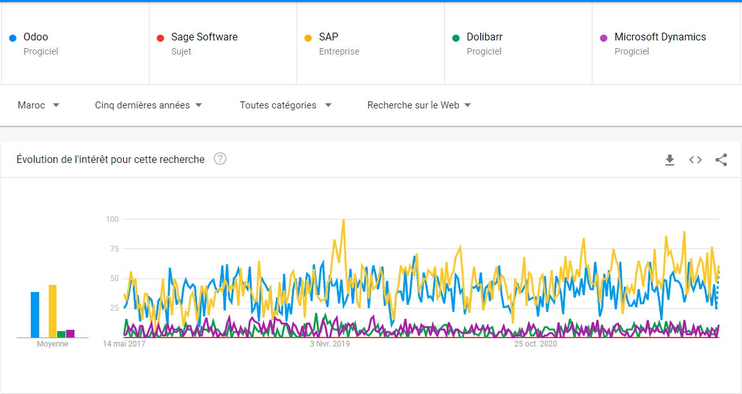

Figure 24 Comparaison des ERP pendant les 5 dernières années sur Google Trend

Depuis qu'Odoo était connu sous le nom d'OpenERP avant 2014, les deux mots-clés ont été utilisés pour refléter la croissance depuis sa création. Parce que c'est le meilleur rapport qualité/prix.

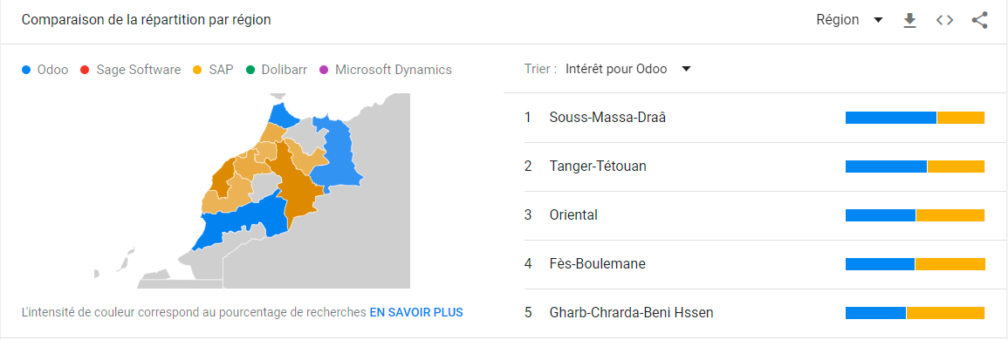

Figure 25 Comparaison de la répartition par région

### La plateforme Odoo



Figure 26 Logo Odoo

L’aspect libre du logiciel a permis le développement de nombreux modules tiers créés par sa communauté de développeurs. Ces applications sont pour certaines officiellement validées par l’éditeur tandis que d’autres ne sont destinées qu’à des versions spécifiques.

Cette base de données centrale s'est vu attribuer une couche fonctionnelle très innovante qui combine des informations provenant de diverses sources pour assurer une exécution efficace des processus à valeur ajoutée entre les entreprises. Odoo (anciennement OpenERP et TinyERP) est essentiellement un progiciel de gestion intégré gratuit qui comprend de nombreux modules pour simplifier la gestion globale de l'entreprise. Le logiciel est sous licence AGPL et est utilisé par plus de 2 millions d'utilisateurs dans le monde. A l'origine ERP, le logiciel s'est étendu aux applications de front office (CMS, e-commerce, blogs, forums, actualités, événements, LiveChat, jobs, etc.). Cela apporte les applications métier dont tout le monde dans l'entreprise a besoin. Cette approche modulaire facilite l'intégration de nouvelles fonctionnalités sous forme de module complémentaire.

1. Principales applications logicielles front office

•Créateur de site Web et système de gestion de contenu, CMS

• Ventes en ligne, e-commerce

• Interface point de vente

1. Principales applications logicielles back office

Gestion

* Relation Client (CRM & SRM)
* Des ventes
* De production
* De projet
* De l'inventaire et stocks
* Des ressources humaines
* Des achats
* De la logistique
* De manufactures
* Comptable
* Des dépenses
* Des documents
* Générateur de factures
* Outils de gestion et de marketing
* Etc…

1. Modules d’Odoo

L'aspect open source du logiciel a autorisé le développement de nombreux modules tiers créés par la communauté des développeurs. Certaines de ces applications ont été officiellement validées par l'éditeur, alors que d'autres ne sont attribuées qu'à des versions spécifiques.

Différents modules d’Odoo (Screen)

1. Historique et notes des sorties

Le 20 janvier 2011, OpenERP SA a annoncé la sortie de la version 6.0 du logiciel, qui contient une version à la demande (SaaS). Son approche modulaire permet aux utilisateurs d’initier avec une application, puis d'ajouter d'autres modules selon leurs besoins.